МИНОБРНАУКИ РОССИИ

Федеральное государственное бюджетное образовательное

Учреждение высшего образования

**«Гжельский государственный университет»** (ГГУ)

Колледж ГГУ

Специальность 09.02.07 Информационные системы и программирования

**Отчет**

**По дисциплине «Моделирование и анализ программного обеспечения»**

**на тему «Лабораторная работа 1. Экспорт настроек в командной среде разработки»**

ВЫПОЛНИЛА:

Студентка группы ИСП-О-17

Янгабозова Анастасия

ПРОВЕРИЛА:

Прокуронова А.Ю.

Оценка __________________

п. Электроизолятор

2019 г.

**Целью работы**: получение практических навыков по выполнению экспорта настроек командной среды разработки.

**Порядок выполнения работы**

1. Создайте проект

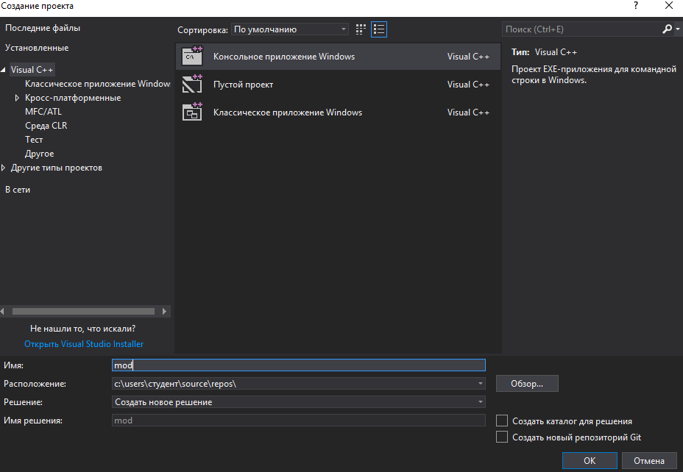

2. Задайте параметры работы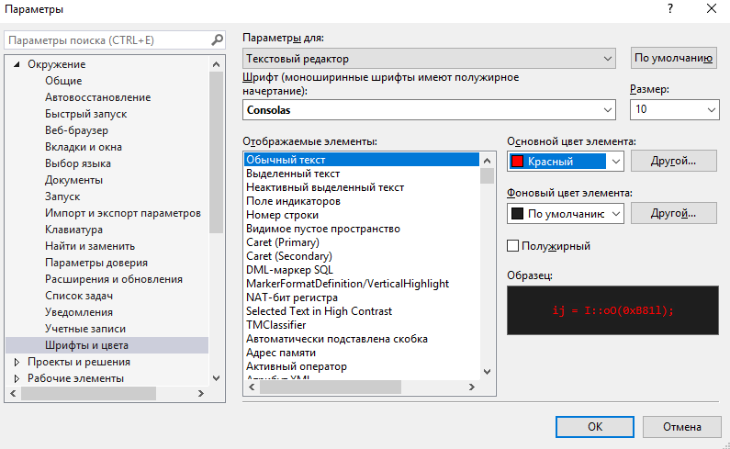

3. Выполнить экспорт настроек в файл обмена

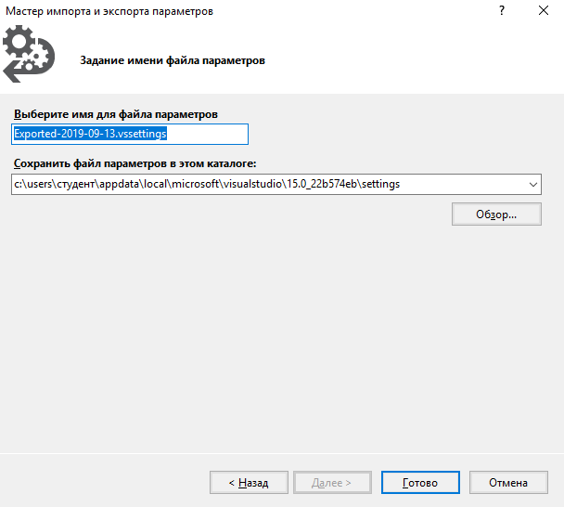

4. Импортирование настроек из файла

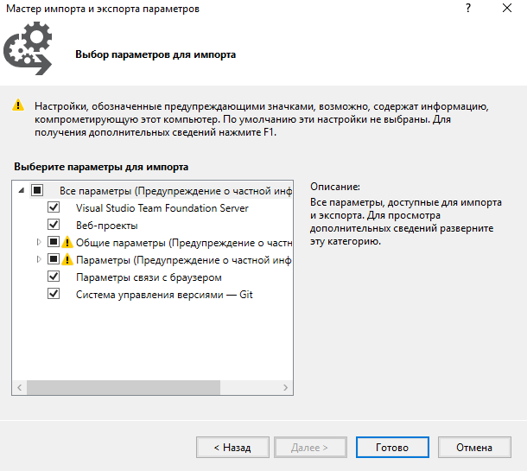

**Вывод**:

Был выполнен экспорт и импорт в командной среде разработки Visual Studio 2017.

**Контрольные вопросы:**

1. Какие настройки могут быть установлены для среды Visual Studio, влияющие на особенности командной работы?

Настройки Debugging и Projects, а также конфигурации Text Editor и Windows Forms Designer.

2. Как выполняется экспорт?

Для того чтобы экспортировать выбранную конфигурацию, необходимо выбрать команду Tools --> Import and Export Settings, чтобы запустить мастер Import and Export Settings Wizard, как показано на рисунке ниже. На первом этапе работы этого мастера следует выбрать настройку Export, а также настройки, которые следует сохранить при выполнении процедуры экспорта.

3. Как выполняется импорт?

Для этого используется тот же самый мастер, но теперь на первом этапе вам следует выбрать команду Import. Вместо простой перезаписи текущей конфигурации мастер позволяет вам сначала сохранить резервную копию текущих настроек. Затем можете выбрать существующий файл конфигурации из списка.